**Das**

**Handbuch**

***DEVELOPED***

***FOR***

***ALBRECHT-DÜRER-GYMNASIUM***

**L I M I T E D E D I T I O N**

**Bedienung**

**Seite**

1. **Hauptformular 3**
2. **Computer 4**
3. **Programm 5**
4. **Raum 6**
5. **Exportieren 7**
6. **Abfragefunktion 8**

**1. Hauptformular**

**Das *Hauptformular* ist das Zentrum des Programms. Hier können Sie die verschiedenen Programmoptionen aufrufen und anschließend bearbeiten.**

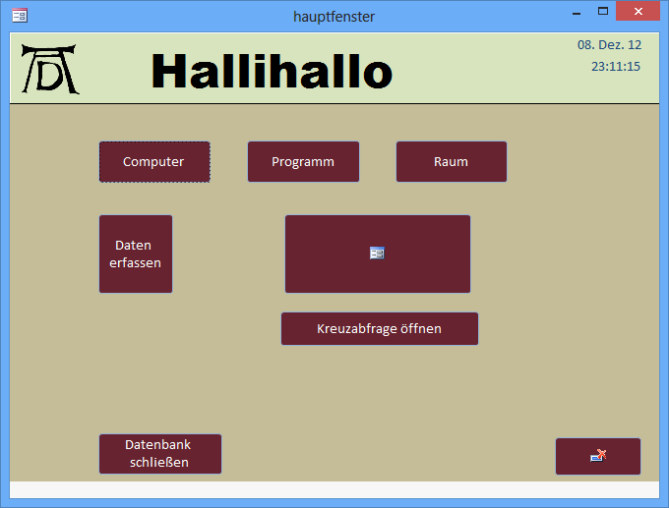

**Das *Fenster* beinhaltet folgende Funktionen:**

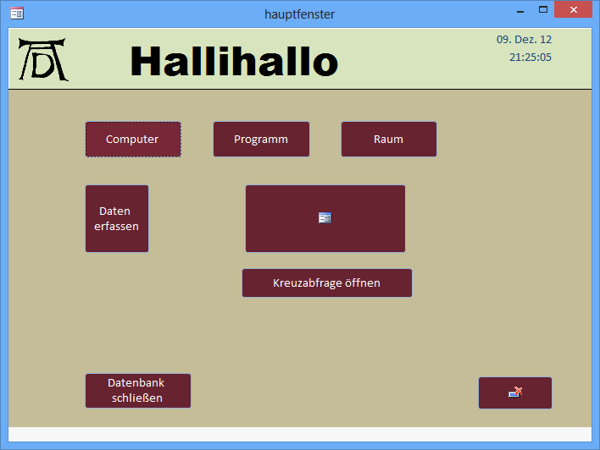 **Öffnet das Bearbeitungsfenster "Computer"** *(s. Seite 4)*

 **Öffnet das Bearbeitungsfenster "Programm"** *(s. Seite 5)*

 **Öffnet das Bearbeitungsfenster "Raum"** *(s. Seite 6)*

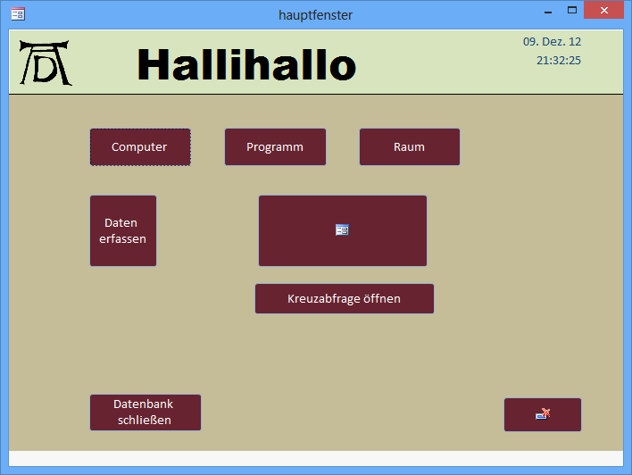 **Öffnet das Makro zur Datenerfassung**

 **Öffnet das Fenster zum Exportieren** *(s. Seite 7)*

 **Startet das Abfragefenster** *(s. Seite 8)*

**2. Computer**

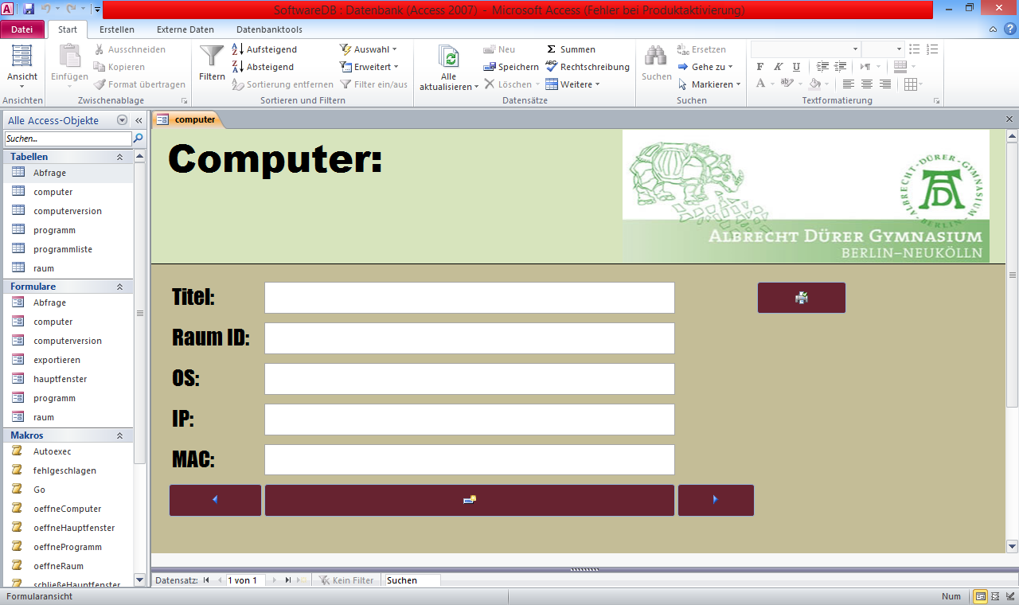

**Die Programmoption *Computer* hilft dem Anwender systematisch**

**Datensätze, die mit den Feldern …**

* **Titel**
  + **Name/Nummer des bestimmten Rechners**
* **Raum ID**
* **OS**
  + **Betriebssystem**
* **IP**
  + **Netzwerknummer des Rechners**
* **MAC**
  + **Mac-Adresse**

**…bestimmt werden, einzugeben und mithilfe des Buttons**  **in die**

**Datenbank einzufügen. 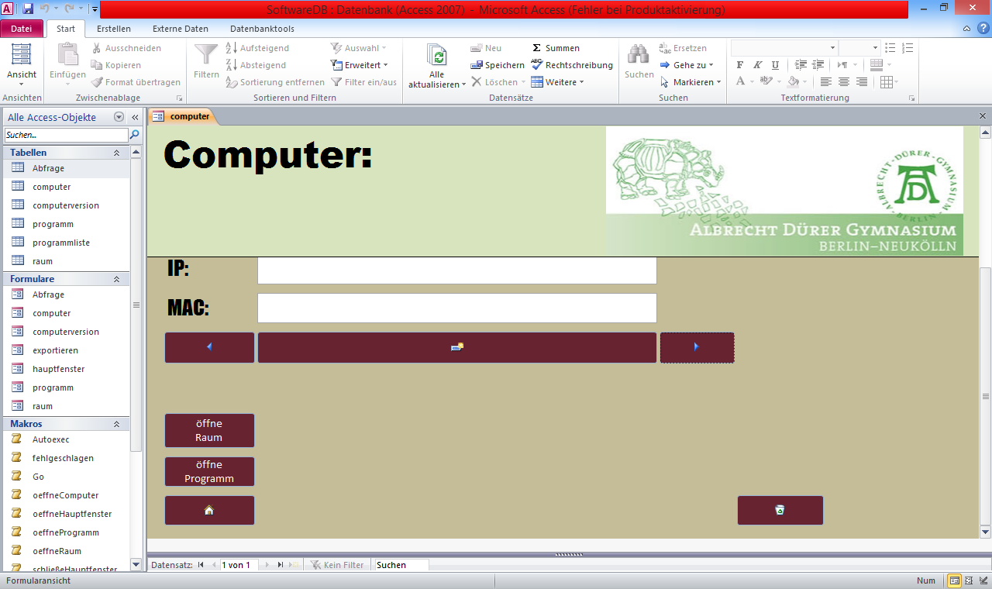 löscht den geöffneten Datensatz.**

**Mit den Button**  **kann man zwischen Datensätzen switchen, die man ggf. mit der integrierten Druckfunktion**  **drucken kann.**

**3. Programm**

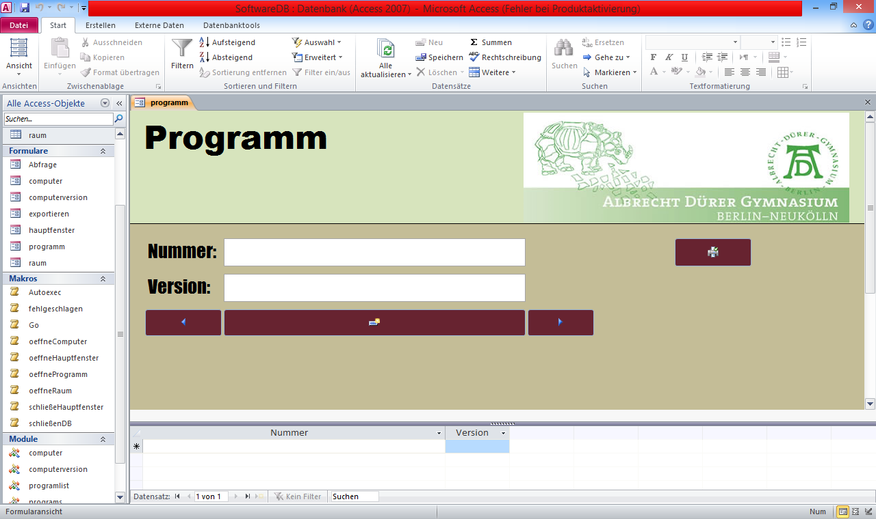

**Die Programmoption *Programm* hilft dem Anwender systematisch**

**Datensätze, die mit den Feldern …**

* **Nummer** 
  + **im Computer integrierte Nummer des Programms**
* **Version** 
  + **Programmversion**

**…bestimmt werden, einzugeben und mithilfe des Buttons**  **in die**

**Datenbank einzufügen.**  **löscht den geöffneten Datensatz.**

**Mit den Button**  **kann man zwischen Datensätzen switchen, die man ggf. mit der integrierten Druckfunktion**  **drucken kann.**

**4. Raum**

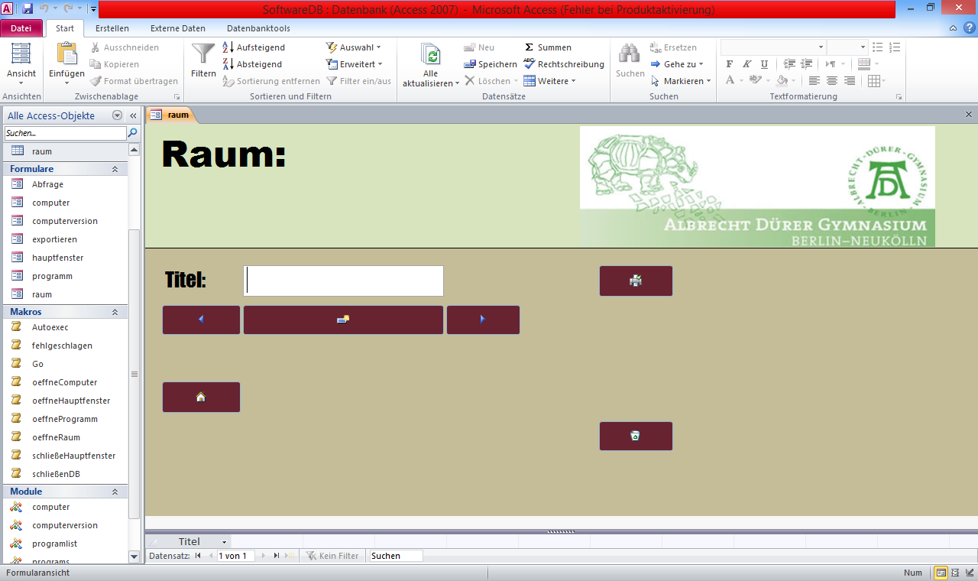

**Die Programmoption *Raum* hilft dem Anwender systematisch**

**Datensätze, die mit den Feldern …**

* **Titel**
  + **Nummer des Raumes**

**…bestimmt werden, einzugeben und mithilfe des Buttons**  **in die**

**Datenbank einzufügen.**  **löscht den geöffneten Datensatz.**

**Mit den Button**  **kann man zwischen Datensätzen switchen, die man ggf. mit der integrierten Druckfunktion**  **drucken kann.**

**5. Exportieren**

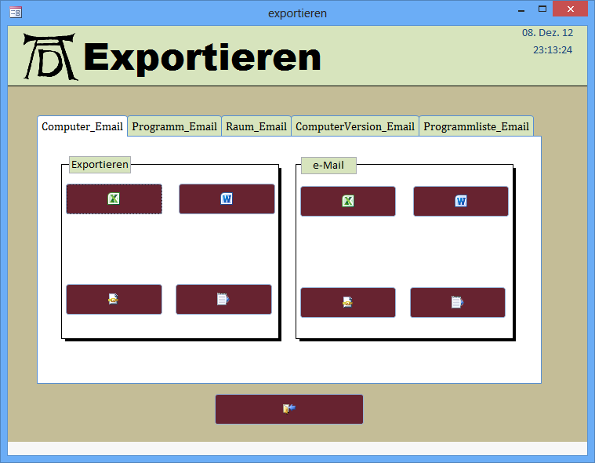

**Mit der Programmoption *Exportieren* kann der Anwender die jeweiligen Datensätze, die durch die oben angezeigten Reiter ausgewählt werden können, in eine typische Lesedatei umwandeln.**

**Dabei stehen dem Anwender vier verschiedene Umwandlungsmöglichkeiten zur Verfügung:**

 **Excel-Datei (.xml/.xls)**

 **Word-Datei (.doc/.docx)**

 **Geschütztes Dokumentenformat (.pdf)**

 **Textdatei (.txt)**

**Darüber hinaus kann der Anwender über die Optionsgruppe *E-Mail* mithilfe der gekoppelten Software *Microsoft Outlook* die Datei direkt per Mail an die gewünschte Adresse verschicken.**

**6. Abfragefunktion**

**Diese Programmfunktion, die über den Button des Hauptfensters „Kreuzabfrage öffnen“ geöffnet wird, hilft dem Anwender dabei eine benutzerdefinierte Abfrage zu erstellen und anzuzeigen.**

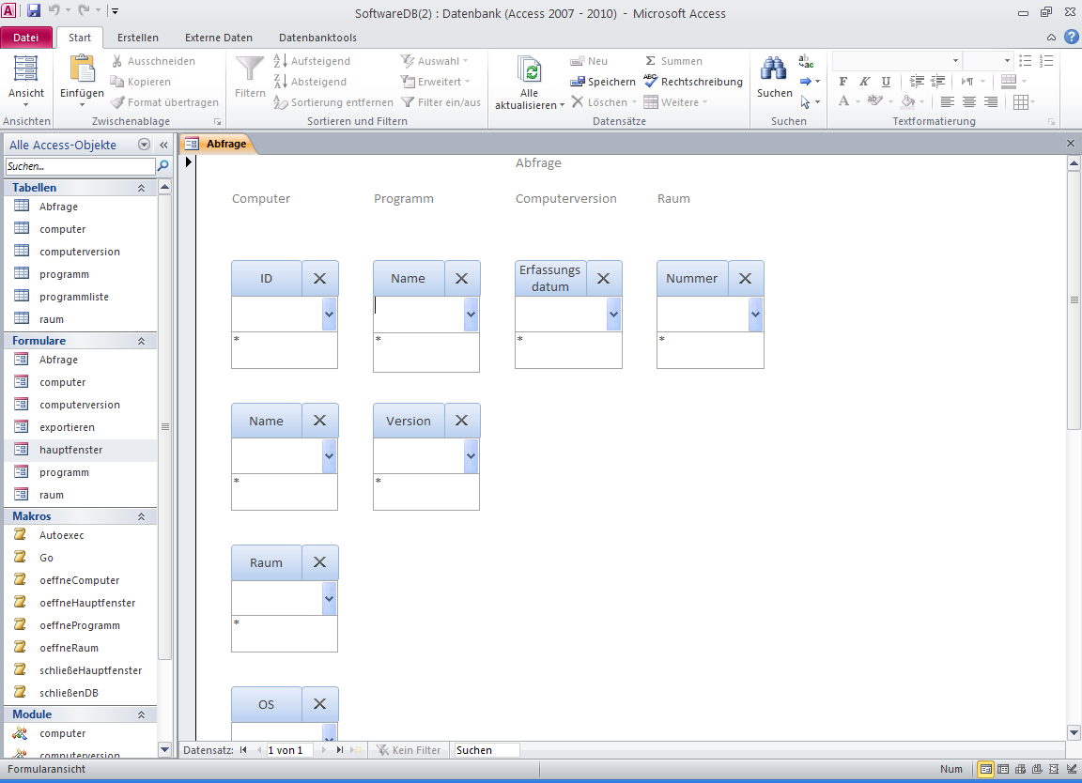

**Um ein Kriterium auszuwählen, wird der nach unten zeigende Pfeil des Kombinationsfeldes betätigt. Dabei öffnet sich eine Liste der verfügbaren Informationen aus dem ausgewählten Datensatz.**

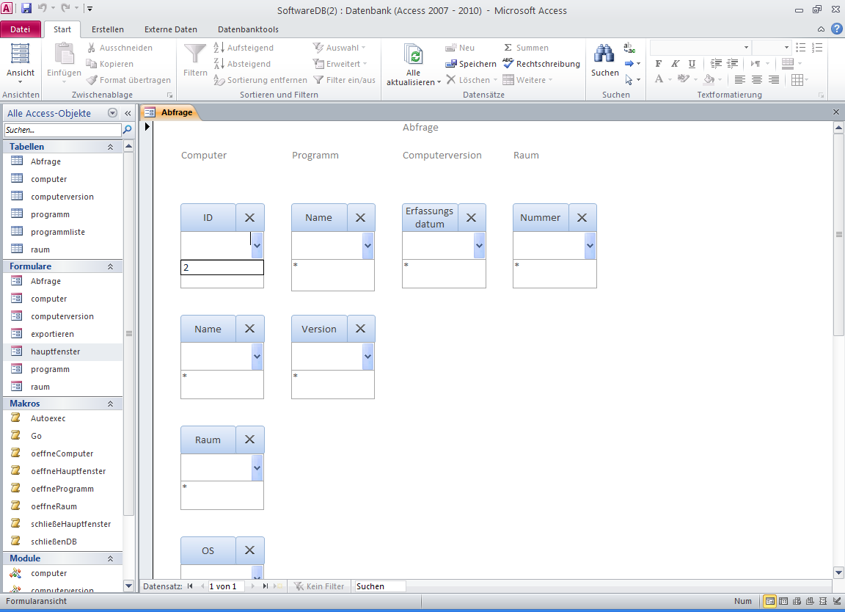

**Beim ‚Klicken‘ auf das gewünschte Suchkriterium wird die Auswahl bestätigt und in der unteren Zeile angezeigt.**

***Individuell können auch Suchkriterien manuell in die Zeile eingetragen werden.***

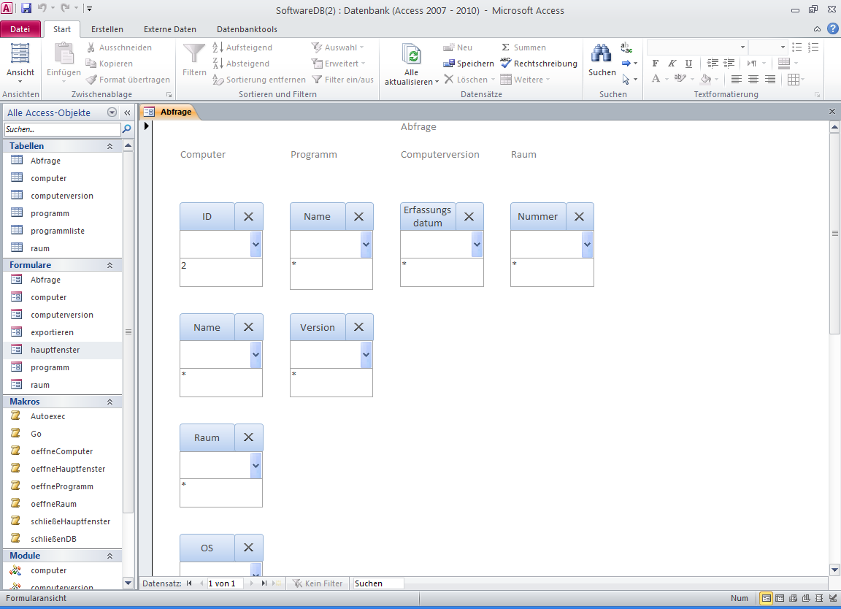

**Mit dem Button (*hier:***  ***)* wird die Auswahl als Suchkriterium hinzugefügt und am Ende des Formulars angezeigt.**

